# 选择数据库

切换当前使用数据库： use 数据库名称

查看当前正在使用数据库: select database();

# 数据库

## 创建数据库

### 法一 使用 mysqladmin 创建数据库

使用普通用户，你可能需要特定的权限来创建或者删除 MySQL 数据库。

所以我们这边使用root用户登录，root用户拥有最高权限，可以使用 mysql mysqladmin 命令来创建数据库。

mysqladmin -u root -p create RUNOOB

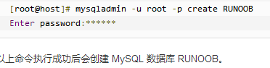

### 法二

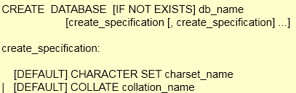

语法：

create database 数据名称; 创建一个数据了。

create database 数据库名称 character set 编码 collate 校对规则;

校对规则：和编码是成对出现的。

练习：

1.创建一个名称为mydb1的数据库。

create database mydb1;

2.创建一个使用utf8字符集的mydb2数据库。

create database mydb2 character set 'utf8';

3.创建一个使用utf8字符集，并带校对规则的mydb3数据库。

create database mydb3 character set 'utf8' collate 'utf8_bin';

## 查看数据库

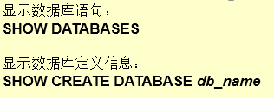

语法：

查看数据库 show databases;

查询数据库的定义 show create database 数据库;

练习：

1.查看当前数据库服务器中的所有数据库

show databases;

2.查看前面创建的mydb2数据库的定义信息

show create database mydb2;

## 删除数据库

### 法一 使用 mysqladmin 删除数据库

使用普通用户登陆mysql服务器，你可能需要特定的权限来创建或者删除 MySQL 数据库。

所以我们这边使用root用户登录，root用户拥有最高权限，可以使用 mysql mysqladmin 命令来创建数据库。

在删除数据库过程中，务必要十分谨慎，因为在执行删除命令后，所有数据将会消失。

以下实例删除数据库RUNOOB(该数据库在前一章节已创建)：

mysqladmin -u root -p drop RUNOOB



执行以上删除数据库命令后，会出现一个提示框，来确认是否真的删除数据库：

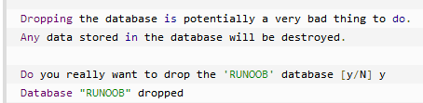

### 法二



语法：

删除数据库 drop database 数据库名称

练习：

1.删除前面创建的mydb1数据库

drop database mydb1;

## 修改数据库

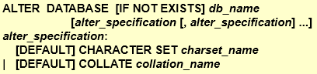

语法：

alter database 数据库名称 character set 字符集 collate 比较规则;

练习：

1.查看服务器中的数据库，并把其中某一个库的字符集修改为gbk

alter database mydb2 character set 'gbk';

# 别名

## 列的别名

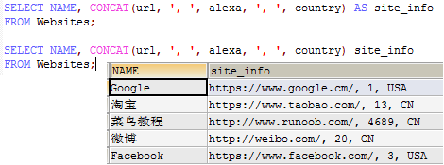

## 表的别名(原表名不再有效)

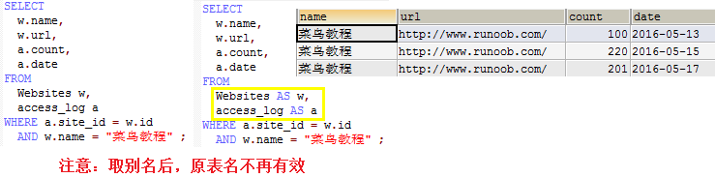

## 使用情况

As可省略，建议保留

在下面的情况下，使用别名很有用：

* 在查询中涉及超过一个表
* 在查询中使用了函数
* 列名称很长或者可读性差
* 需要把两个列或者多个列结合在一起